RESEÑA INFORMATIVA CORRESPONDIENTE AL BALANCE TRIMESTRAL
FINALIZADO EL 31 DE JULIO 2024

1. COMENTARIOS SOBRE SITUACIONES RELEVANTES DEL TRIMESTRE

Durante el período bajo análisis y en un contexto de fuerte recesión, superávit fiscal más frágil, ajustada posición de reservas internacionales e inflación en baja, el Gobierno anunció el inicio de la segunda etapa del programa de estabilización, pasando de “déficit fiscal cero” a “emisión monetaria cero” y la sustitución de la deuda remunerada del Banco Central de la República Argentina (BCRA) por títulos del Tesoro.

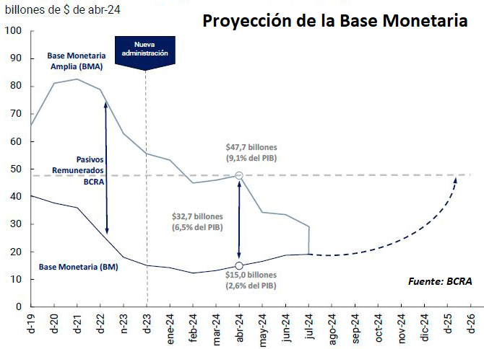
En efecto, tras completar con éxito la primera fase del programa de estabilización -consistente en la eliminación inmediata del déficit fiscal y de otros factores sistemáticos de emisión monetaria y pérdida de reservas-, el BCRA anunció a mediados de mes un nuevo esquema monetario orientado a consolidar el proceso de eliminación de la inflación y sentar las bases del marco normativo para la implementación de la competencia de monedas. El mismo consiste en fijar un máximo de pasivos monetarios del BCRA. De esta manera, se añadió como objetivo explícito limitar la cantidad de pesos al monto existente al 30 de abril de la Base Monetaria Amplia, es decir, $47,7 billones de pesos corrientes.

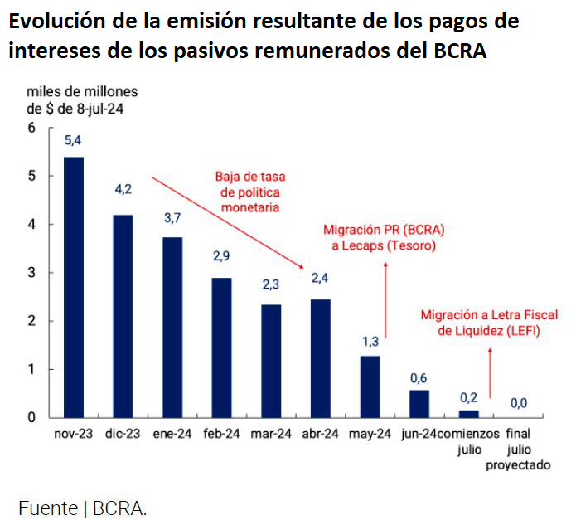
En línea con esta nueva etapa, el BCRA dispuso cerrar la ventana de pases pasivos a partir del 22 de julio, con el objetivo de eliminar la emisión endógena generada por estos instrumentos y dar un nuevo paso en el proceso de saneamiento de su balance. Este curso de acción había comenzado a implementarse a mediados de mayo a través de la emisión de letras de capitalización del Tesoro Nacional (LECAPs). Con el fin de absorber los excedentes de liquidez, el 17 de julio, el Tesoro Nacional emitió letras fiscales de liquidez (LEFI) a 1 año de plazo por un monto de $20 billones y las canjeó por títulos públicos ajustables por CER en cartera del BCRA.
De esta manera, los bancos pudieron colocar su liquidez comprando LEFI por un total de $10,85 billones, luego de desarmar los pases pasivos. Como consecuencia de esta migración, será ahora el Tesoro el que afrontará el costo financiero mensual de estos pasivos, originados mayormente en
la necesidad de esterilizar la asistencia monetaria brindada al fisco por parte del BCRA en los años previos. En consecuencia, esta operación permitirá a la autoridad monetaria recuperar grados crecientes de maniobra.
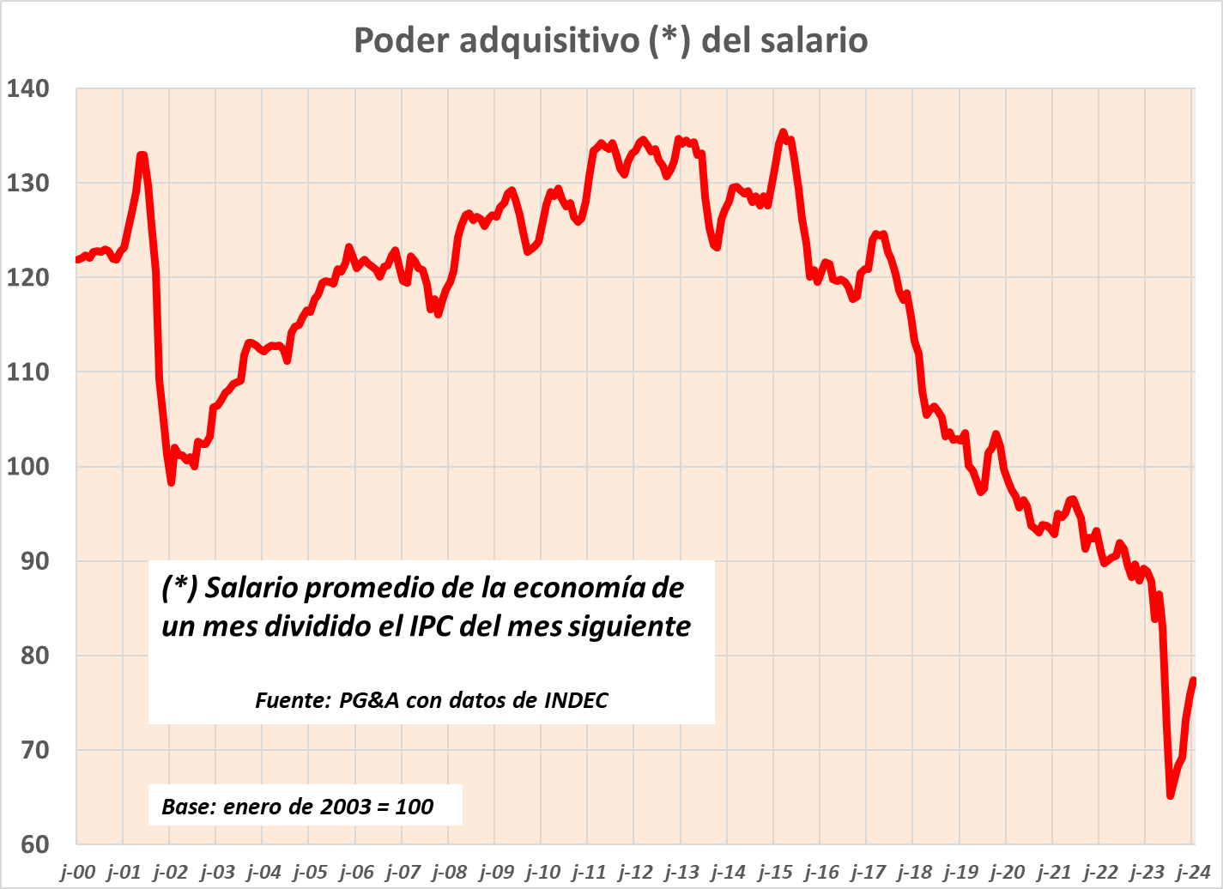
Con todo, la inflación mantuvo su tendencia descendente durante el trimestre, promediando el 4,3% entre mayo y julio, e incluso con proyecciones por debajo del 3% para agosto en el rubro alimentos. Como buena parte de los ingresos de la población se realizan sobre la base de inflación pasada (superior a la actual y a la proyectada), se verificó desde abril una recomposición en el margen del poder adquisitivo de salarios, jubilaciones y subsidios sociales (AUH). Esto implica un punto de inflexión relevante, pero que aún no impacta en indicadores de consumo de alta frecuencia porque las señales que provienen del mercado laboral no advierten un cambio de escenario, particularmente en el empleo registrado que, en lo que va de la actual Administración, se redujo en más de 170.000 puestos de trabajo.

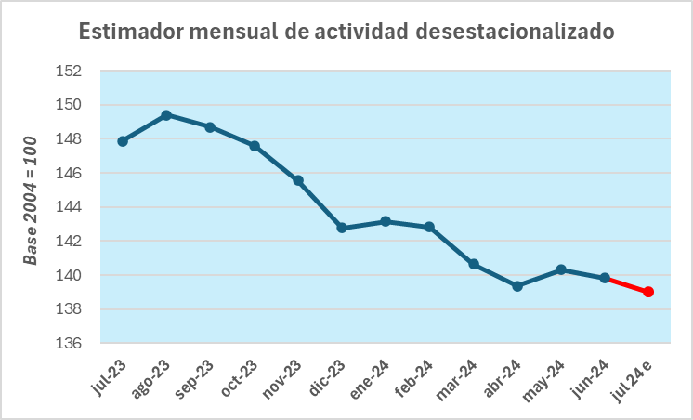
Aun cuando en el segundo trimestre del año el Producto Bruto Interno (PBI) se habría reducido sólo un 1,4% respecto al año anterior, en junio no se habría verificado un piso productivo, ya que la industria manufacturera, la construcción y el comercio mostraron aceleración en las caídas interanuales con el 20%, 23% y 18%, respectivamente, y todas negativas, con relación a junio de 2023. Sólo el sector agropecuario resultó anticíclico, con variaciones interanuales de producción en junio de más del 80%, en virtud de la mala cosecha de 2022/2023.
Sin embargo, la ausencia de “brotes verdes” no constituye la principal preocupación de los analistas, pues -casi como un déjà vu- vuelven a emerger dos restricciones que impactan sobre las expectativas de los mercados a la coyuntura argentina. Estos son la sostenibilidad del resultado fiscal y la restricción de divisas.

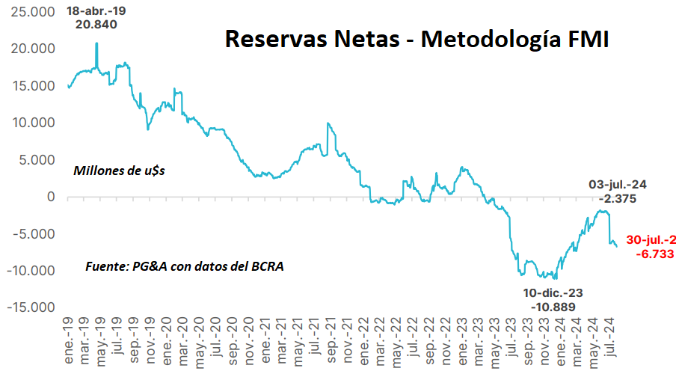
En materia de solvencia externa, en mayo y junio se llegaron a recuperar buena parte de las reservas internacionales (netas), merced a la afluencia al mercado de las divisas de la cosecha gruesa, pero la presión de los vencimientos de deuda y otros factores internacionales y locales (estacionales como el frío que demandó más importaciones de gas que lo previsto) impidieron alcanzar la línea de equilibrio, en un contexto de acceso limitado al financiamiento por parte del sector público y con un riego país del orden de los 1.300 puntos básicos. En este punto es donde cobra relevancia el escenario de vencimientos de deuda en dólares, que en lo que resta del 2024 debe atender u$s4.600 millones, y en todo 2025, u$s18.000 millones. Asimismo, la evolución reciente del precio de los commodities que exporta la Argentina aceleró su caída durante el trimestre, registrando al final del periodo mínimos de cuatro años (u$s325 por tonelada de soja en Chicago).

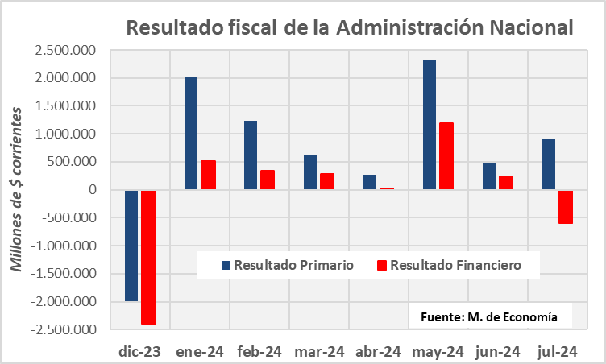
Si el déficit de reservas marca un nivel crítico, el principal fundamento y logro de la Administración, el ancla fiscal, resultó menos sólida durante el trimestre que al principio de esta Administración. Se trata principalmente de una merma de ingresos y un exceso de pago de intereses, ya que los gastos primarios mantienen un recorte homogéneo en los primeros siete meses, en términos reales del 31% para enero/julio. Los menores ingresos se deben, por una parte, a la recesión que castiga los recursos tributarios: en estos primeros meses, en términos reales, caen 8% tanto IVA como Ganancias. El único factor positivo en el registro tributario es el Impuesto PAIS, aquel que en septiembre recortaría su alícuota en 10 puntos porcentuales.

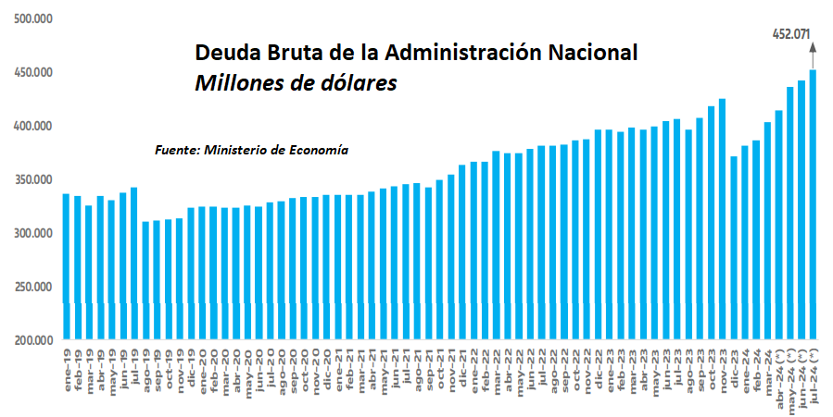
Mientras tanto el único rubro del gasto que no se achicó en términos reales fue la factura de intereses que eroga la Administración Nacional, que se han incrementado en términos nominales y reales, y con ello reapareció el Déficit Financiero en julio. Esta es la contracara de la limpieza que se realizó de la hoja de balance del BCRA: al pasar la deuda desde la entidad monetaria a la órbita del Tesoro mediante las LEFI que, si bien tienen una arquitectura financiera distinta a las LEBAC, generaron dudas entre los analistas externos con respecto a la sostenibilidad de la deuda pública en su totalidad, ya que la misma se incrementó en nada más y nada menos que en u$s110.000 millones en apenas siete meses.

Por esa razón, la cotización de los títulos públicos argentinos se desmoronó, y el riesgo país se incrementó entre puntas durante el trimestre desde 1.224 a 1.556 puntos básicos, dando cuenta de un fenomenal cambio de expectativas.

Con todo, la posibilidad de un nuevo acuerdo con el Fondo Monetario Internacional (FMI) que implique algún tipo de asistencia, junto con el ingreso de divisas que podría devenir de resultar exitoso el blanqueo, son dos variables que adquieren relevancia para trazar escenarios de corto plazo sobre la brecha externa, al tiempo que una mejora en los indicadores de actividad que arrastre una significativa mejora en la recaudación impositiva reforzaría el ancla fiscal.

La Sociedad

Holdsat S.A. es una empresa holding que tiene como finalidad la inversión en el campo de las telecomunicaciones, incluyendo el servicio de internet, y desarrollo de negocios de comunicación satelital y otros relacionados. Es accionista de Orbith S.A. con el 72,5% de su capital y votos; y de Orbith Chile SpA con el 72,33% del paquete accionario.

A continuación, el desarrollo de los negocios:

ORBITH S.A. (“ORBITH”) – Negocios de Telecomunicaciones

Orbith S.A. continúa siendo la compañía líder en la provisión de servicios de acceso a internet satelital para zonas rurales, que ha desarrollado un modelo comercial y operativo único en términos de eficiencia comercial, eficiencia operativa, y nivel de satisfacción de clientes.

Posee desarrollos tecnológicos propios para la detección de mercado objetivo, determinación del nivel de ruralidad de los suscriptores, optimizadores y predictores de consumo, entre otras innovaciones diferenciales en el sector que aseguran un balance óptimo entre satisfacción de clientes y utilización del segmento espacial.

Es la empresa con mayor cobertura satelital GEO-HTS en banda Ka del mercado local.

Orbith provee servicios a una amplia gama de segmentos de clientes desde hogares hasta PyMes, grandes empresas, y organismos públicos. Asimismo, comercializa sus productos y servicios tanto de manera directa, como en formato mayorista a otros operadores de telecomunicaciones.

Orbith S.A continúa su despliegue nacional incrementando su presencia en nuevas zonas. La propuesta de servicio de Orbith sigue mostrándose muy atractiva por lo competitivo de su precio y calidad de servicio. Se han completado además hitos en relación con proyectos del sector público (conectividad de escuelas) que se traducen en mayor integración para regiones y poblaciones vulnerables.

Orbith sigue apostando al desarrollo de aplicaciones tecnológicas propias que incrementen la eficiencia en la operación y brinden mejor experiencia a los usuarios. En el trimestre de referencia se destacan innovaciones en los procesos de adquisición de clientes y trabajos de campo.

2. ESTRUCTURA PATRIMONIAL

3. ESTRUCTURA DE RESULTADOS

4. ESTRUCTURA DE FLUJO DE EFECTIVO

5. INDICES FINANCIEROS

Los resultados del período fueron negativos en la suma de $1.153.937.876 (mil ciento cincuenta y tres millones novecientos treinta y siete mil ochocientos setenta y seis) debido principalmente al resultado financiero neto por las diferencias de cambio producto de la devaluación del dólar. Los estados financieros son re-expresados por ajuste por inflación al 31 de julio de 2024, de no haberse producido dicho ajuste los resultados del ejercicio hubieran sido inferiores en un 76%.

PERSPECTIVAS

Orbith S.A. sigue consolidando su crecimiento en el sector de las telecomunicaciones, reforzando su posición de liderazgo en el mercado. Con su enfoque en la innovación tecnológica y el desarrollo de soluciones propias, continúa asegurando un servicio eficiente y de alta calidad, respaldado por una sólida infraestructura satelital. Este compromiso con la excelencia en la operación y la satisfacción del cliente reafirma su posición como compañía líder en la provisión de servicios de conectividad.

Ciudad Autónoma de Buenos Aires, 10 de septiembre de 2024.

EL DIRECTORIO

Antonio Eduardo Tabanelli
Presidente

